Το Υδραγωγείο
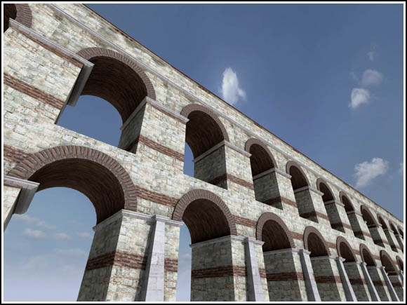
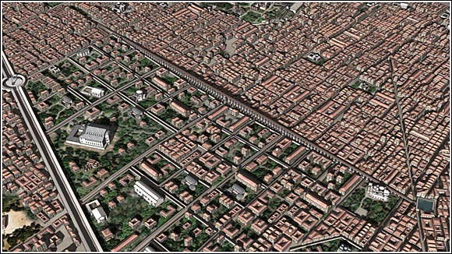
Το υδραγωγείο ολοκληρώθηκε το 368 επί βασιλείας του αυτοκράτορα, αλλά σίγουρα άρχισε την εποχή του Μεγάλου Κωνσταντίνου (πέθανε το 337). Από αυτό το μνημείο, ένα μεγάλο μέρος σώζεται, αλλά εμφανίζεται πολύ χαμηλότερο σε σχέση με το βυζαντινό χρονικό διάστημα, δεδομένου ότι το έδαφος γύρω της έχει αυξηθεί έως και 6 m. Το υδραγωγείο μεταφέρει το νερό, που προέρχονταν από δύο διαφορετικά συστήματα εφοδιασμού, πάνω από τη μικρή κοιλάδα μεταξύ του τέταρτου και του τρίτου λόφο της πόλης. Τελειώνει σε μια μεγάλη δεξαμενή στην περιοχή του Φόρουμ του Θεοδοσίου. Το υδραγωγείο ήταν σε χρήση καθ 'όλη τη βυζαντινή αυτοκρατορία.

